UBND QUẬN _________  PHÒNG GIÁO DỤC VÀ ĐÀO TẠO  ĐỀ CHÍNH THỨC | ĐỀ KIỂM TRA __________  Năm học: 20__ - 20__  Tiếng Anh - Lớp 9  Thời gian làm bài: 15 phút
Trường: ________________________  Họ tên: _______________________  Lớp: _____________ | Điểm | Nhận xét của giáo viên

 | E9-Listening Test  Time allotted: 15 | Mã đề: E9-Test 3

PART 1 | Listen (6 questions)
There are three questions in this part. For each question, choose the correct answer (3 questions)
Examples:
What does the boy like doing?
 |  | 
A. ☐ | B. ☐ | C. ☑
Questions:
1. What did Alice think Mick likes doing?
 |  | 
A. ☐ | B. ☐ | C. ☐
2. Which subject is Luke worried about?
 |  | 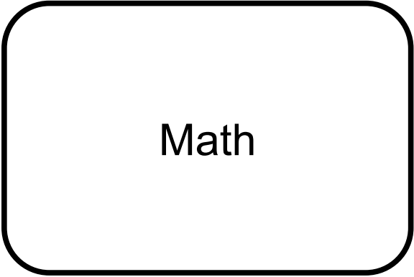
A. ☐ | B. ☐ | C. ☐
3. What kind of books does the boy like reading?
 |  | 
A. ☐ | B. ☐ | C. ☐
You will hear some information about a talented teenager on a radio program. For each question, fill in the missing information in the blanks. (3 questions)
Started reading and writing: (4)___________ years old
Performed (5)___________ 7 years old
Studied at university: (6)___________ years old
---THE END---

